ACTA

Expediente nº: | Órgano Colegiado:
JGL/2025/5 | La Junta de Gobierno Local

DATOS DE CELEBRACIÓN DE LA SESIÓN
Tipo Convocatoria | Extraordinaria urgente
Fecha | 12 de febrero de 2025
Duración | Desde las 13:00 hasta las 13:20 horas
Lugar | Alcaldía
Presidida por | PEDRO SUÁREZ MORENO
Secretario | ROSA NIEVES GODOY LLARENA

ASISTENCIA A LA SESIÓN
Nº de identificación | Nombre y Apellidos | Asiste
****731** | INGRID NAVARRO ARMAS | SÍ
****042** | JENNIFER DEL CARMEN SOSA MARTÍN | SÍ
****039** | MARIA CAROLINA SUÁREZ NARANJO | NO
****497** | PEDRO SUÁREZ MORENO | SÍ
****538** | ROSA NIEVES GODOY LLARENA | SÍ
****085** | VICTOR JUAN HERNÁNDEZ RODRÍGUEZ | SÍ
****121** | YARA CÁRDENES FALCÓN | NO
Excusas de asistencia presentadas:
1. MARIA CAROLINA SUÁREZ NARANJO:
«Motivos profesionales»
1. YARA CÁRDENES FALCÓN:
«Motivos profesionales»

Una vez verificada por el Secretario la válida constitución del órgano, el Presidente abre sesión, procediendo a la deliberación sobre los asuntos incluidos en el Orden del Día
ASUNTOS DE LA CONVOCATORIA

1.- Declarar la urgencia de los asuntos a tratar.
El Alcalde declara la urgencia del asunto a tratar motivado por la necesidades de recursos humanos de atender expedientes que precisan asesoramiento jurídico laboral y se acepta por unanimidad.

2. Propuesta de aprobación de la adjudicación del contrato denominado “Contrato de prestación del servicio de asesoramiento y defensa jurídico laboral del Ayuntamiento de La Aldea de San Nicolás” a la empresa AGUILAR Y LOSADA SLP. Expte 6748/2024.

Vista la propuesta de fecha 12 de febrero de 2025 de Doña Yara Cárdenes Falcón, concejala de contratación de este Ayuntamiento que se transcribe a continuación:

« Yara Cárdenes Falcón, Concejala Delegada de Contratación del Iltre. Ayuntamiento de La Aldea de San Nicolás, visto el expediente de contratación denominado “CONTRATO DE PRESTACIÓN DEL SERVICIO DE ASESORAMIENTO Y DEFENSA JURÍDICO LABORAL DEL AYUNTAMIENTO DE LA ALDEA DE SAN NICOLÁS”. Expte 6748/2024.
Visto acuerdo de Junta de Gobierno Local de fecha 30 de octubre de 2024 por la que se aprobó el inicio de expediente de contratación del servicio denominado “CONTRATO DE PRESTACIÓN DEL SERVICIO DE ASESORAMIENTO Y DEFENSA JURÍDICO LABORAL DEL AYUNTAMIENTO DE LA ALDEA DE SAN NICOLÁS”, a adjudicar por procedimiento abierto simplificado tramitación ordinaria, sin división en lotes, así como declarar la necesidad e idoneidad del mismo.
Visto Acuerdo de la Junta de Gobierno Local de fecha 14 de noviembre de 2024 por el que se aprobó el expediente de contratación incluidos los Pliegos de Cláusulas Administrativas Particulares y Pliegos de Prescripciones Técnicas de la licitación denominada “CONTRATO DE PRESTACIÓN DEL SERVICIO DE ASESORAMIENTO Y DEFENSA JURÍDICO LABORAL DEL AYUNTAMIENTO DE LA ALDEA DE SAN NICOLÁS”, a adjudicar por procedimiento abierto simplificado tramitación ordinaria, así como la aprobación del gasto correspondiente, con un presupuesto base de licitaciónde 25.680 euros, 7% de IGIC incluido, por UN AÑO de duración del contrato (neto: 24.000 euros; IGIC: 7%: 1.680 euros)

PRESUPUESTO BASE DE LICITACIÓN
AÑO | ANUALIDADES | GASTOS GENERALES (13%) | BENEFICIO INDUSTRIAL (6%) | IMPORTE IGIC ( 7 %) | TOTAL
AÑO | Coste directo | Coste indirecto |  | IMPORTE IGIC ( 7 %) | TOTAL
1ª Anualidad | 20.168,07 € | 2.621,85 € | 1.210,08 € | 1.680,00 € | 25.680,00 €
Presupuesto base de licitación (PBL) |  |  | 25.680,00 €

Las ofertas de licitación no podrán exceder de la cuantía del presupuesto base de licitación, de tal forma que aquellas que excedan de dicha cantidad no serán admitidas.
En la cantidad señalada, así como en las fijadas en las proposiciones y en el importe de adjudicación, se encuentran incluidos la totalidad de los gastos que al adjudicatario le pueda producir la realización del presente contrato.
El órgano de contratación podrá estimar en relación a la oferta económica, por sí o a propuesta de la Mesa de Contratación, que las proposiciones presentadas son anormales o desproporcionadas cuando en las mismas concurran las circunstancias detalladas en el artículo 85 del Reglamento General de la LCAP. En tales supuestos se estará a lo dispuesto en el artículo 149 del LCSP.

>VISTO que el valor estimado del contrato asciende a la cantidad de 96.000,00 euros (noventa y seis mil euros), correspondiente a la duración estimada del contrato (un año), así como las posibles prórrogas (tres años), excluido el 7% de IGIC.

VALOR ESTIMADO DEL CONTRATO
AÑO | ANUALIDADES | GASTOS GENERALES (13%) | BENEFICIO INDUSTRIAL (6%) | TOTAL
AÑO | Coste directo | Coste indirecto |  | TOTAL
1ª Anualidad | 20.168,07 € | 2.621,85 € | 1.210,08 € | 24.000,00 €
1ª prórroga | 20.168,07 € | 2.621,85 € | 1.210,08 € | 24.000,00 €
2ª prórroga | 20.168,07 € | 2.621,85 € | 1.210,08 € | 24.000,00 €
3ª prórroga | 20.168,07 € | 2.621,85 € | 1.210,08 € | 24.000,00 €
TOTAL | 80.672,28 € | 10.487,40 € | 4.840,32 € | 96.000,00 €
VALOR ESTIMADO DEL CONTRATO |  |  | 96.000,00 €

Como sistema de determinación del precio del contrato, conforme al artículo 309 de la LCSP, al encontrarse los honorarios profesionales liberalizados, se ha tenido en cuenta el coste medio aproximado abonado por este Ayuntamiento en otras ocasiones, para contratos de iguales características. No procede que se descomponga en unidades, por la propia naturaleza de los trabajos a contratar e imprevisibilidad en cuanto a su número.

El precio del contrato será el que resulte de su adjudicación, e incluirá, como partida independiente, el IGIC.

En el precio del contrato se entienden incluidas todas las tasas e impuestos, directos e indirectos, y arbitrios municipales que graven la ejecución del contrato, que correrán de cuenta de la persona contratista.

>VISTO que existe crédito adecuado y suficiente para la ejecución del presente contrato de servicios, con cargo a la partida presupuestaria del año 2025 de este Ayuntamiento con número 920.2260401 denominada SERVICIO DE ASESORAMIENTO Y DEFENSA JURÍDICO – LABORAL DEL AYUNTAMIENTO DE LA ALDEA DE SAN NICOLAS EXP 6748 2024, según documento de RC que consta en el expediente por importe de 25680 euros, de fecha 12/02/2025 y con número de operación: 220250000287.

Plazo de Ejecución: El contrato tendrá un plazo de vigencia de UN AÑO a contar desde el día de la formalización del contrato. Dicho plazo podrá ser prorrogado, por períodos de un año, hasta un máximo de TRES prórrogas, de conformidad con lo previsto en el artículo 29.2 LCSP, permaneciendo sus características inalterables durante la duración de la misma. 1(+1+1+1).

Visto que el Anuncio de la Licitación de fecha 17 de noviembre de 2024 establece que el plazo de presentación de solicitudes acababa el 2 de diciembre de 2024, se presentaron los siguientes licitadores:
Han concurrido las siguientes empresas:
NIF: AGUILAR Y LOSADA S.L.P. Fecha de presentación: 02 de diciembre de 2024 a las 14:48:33
NIF: FERNANDO HENRIQUEZ GONZALEZ Fecha de presentación: 30 de noviembre de 2024 a las 18:49:48
NIF: JD ASESORÍA JOSÉ DÁMASO SL Fecha de presentación: 02 de diciembre de 2024 a las 23:55:46
NIF: Marta Ofelia Betancor Suárez Fecha de presentación: 02 de diciembre de 2024 a las 13:33:35
NIF: SERVICIOS JURÍDICOS Y ADMINISTRACION GRUPO ROPASA S.L. Fecha de presentación: 27 de noviembre de 2024 a las 19:26:22
NIF: VICTOR YERAY SANTANA OJEDA Fecha de presentación: 02 de diciembre de 2024 a las 16:38:07

Vista el Acta de la mesa de contratación de fecha 4 de Febrero de 2025, que se transcribe a continuación:
«Reunidos en el Salón de Actos de la Casa Consistorial, el 5 de Diciembre de 2024 a las 8:30 horas, reunida la Mesa de Contratación para la selección de los contratistas a participar en la adjudicación del Contrato de servicios denominado prestación del servicio de asesoramiento y defensa jurídico laboral del Ayuntamiento de La Aldea de San Nicolás Expte. n.º 6748/2024, formada por D Miguel Ulises Afonso Ojeda que actuará como Presidente, Dª Maria Carolina Suárez Naranjo (Funcionaria de la Corporación), D. Nicolás Suárez Martín (Técnico Municipal), y Dª Rosa Nieves Godoy Llarena (actuando en la Mesa con las funciones de Secretaria General), que actuarán como Vocales, y por último Dª Esther Alexandra Carlier Pérez (Funcionaria de la Corporación), que actuará como Secretaria de la Mesa.

Orden del día:
1.- Acto de valoración oferta criterios cuantificables automáticamente (art. 159): 6748/2024 - El objeto del contrato es la prestación del servicio de asesoramiento y defensa jurídico laboral del Ayuntamiento de La Aldea de San Nicolás conforme al pliego de prescripciones técnicas.
2.- Propuesta adjudicación: 6748/2024 - El objeto del contrato es la prestación del servicio de asesoramiento y defensa jurídico laboral del Ayuntamiento de La Aldea de San Nicolás conforme al pliego de prescripciones técnicas.
3.- Mejor valorado - Requerimiento de documentación: 6748/2024 - El objeto del contrato es la prestación del servicio de asesoramiento y defensa jurídico laboral del Ayuntamiento de La Aldea de San Nicolás conforme al pliego de prescripciones técnicas.

Se Expone:
1.- Acto de valoración oferta criterios cuantificables automáticamente (art. 159): 6748/2024 - El objeto del contrato es la prestación del servicio de asesoramiento y defensa jurídico laboral del Ayuntamiento de La Aldea de San Nicolás conforme al pliego de prescripciones técnicas.

Una vez remitida la información por el equipo técnico, éste ha valorado las proposiciones técnicas de acuerdo a los criterios del PCAP y según el informe del técnico que se transcribe a continuación:

«
Nº de Expediente: | 6748/2024

Título: | INFORME TÉCNICO VALORACIÓN DE CRITERIOS DE ADJUDICACIÓN “Contrato de servicios denominado prestación del servicio de asesoramiento y defensa jurídico laboral del Ayuntamiento de La Aldea de San Nicolás”
Técnico del informe: | Telmo Javier Pérez Gómez
 | Arquitecto municipal
Fecha de Elaboración: | (ver firma electrónica del documento)

ANTECEDENTES
PRIMERO. - En sesión ordinaria de la Junta de Gobierno Local celebrada el 14 de noviembre de 2024 se adoptó aprobación del expediente de contratación denominado “Contrato de prestación del servicio de asesoramiento y defensa jurídico laboral del Ayuntamiento de La Aldea de San Nicolás”. Expte 6748/2024, por procedimiento abierto simplificado, tramitación ordinaria.
SEGUNDO. - En fecha 03/12/2024, se redacta Acta de la sesión: N 6748/2024 - 1 de 3 de diciembre de 2024 a las 12:00 horas, mediante procedimiento abierto simplificado, de apertura oferta criterios cuantificables automáticamente (art. 159): 6748/2024 de aquellas empresas que han concurrido:
NIF: AGUILAR Y LOSADA S.L.P. Fecha de presentación: 02 de diciembre de 2024 a las 14:48:33
NIF: FERNANDO HENRIQUEZ GONZALEZ Fecha de presentación: 30 de noviembre de 2024 a las 18:49:48
NIF: JD ASESORÍA JOSÉ DÁMASO SL Fecha de presentación: 02 de diciembre de 2024 a las 23:55:46
NIF: Marta Ofelia Betancor Suárez Fecha de presentación: 02 de diciembre de 2024 a las 13:33:35
NIF: SERVICIOS JURÍDICOS Y ADMINISTRACION GRUPO ROPASA S.L. Fecha de presentación: 27 de noviembre de 2024 a las 19:26:22
NIF: 5VICTOR YERAY SANTANA OJEDA Fecha de presentación: 02 de diciembre de 2024 a las 16:38:07
Admitir a los siguientes licitadores:
NIF: FERNANDO HENRIQUEZ GONZALEZ
NIF: JD ASESORÍA JOSÉ DÁMASO SL
NIF: SERVICIOS JURÍDICOS Y ADMINISTRACION GRUPO ROPASA S.L.
NIF: VICTOR YERAY SANTANA OJEDA
Tienen que subsanar los siguientes licitadores:
NIF: AGUILAR Y LOSADA S.L.P. Se le requiere para que acredite la representación o poderes para contratar del firmante de la oferta.
NIF: Marta Ofelia Betancor Suárez Se le requiere para que presente la declaración responsable según anexo I del PCAp.

TERCERO. - El 05/12/2024, se redacta Acta de la sesión: N 6748/2024 - 2 de 5 de diciembre de 2024 a las 08:30 horas, se realiza la revisión de la documentación aportada en base al requerimiento de la mesa de contratación nº1, de 3 de diciembre de 2024, donde se requirió a los licitadores: NIF: B76237767 AGUILAR Y LOSADA S.L.P. y NIF: 45340366Y Marta Ofelia Betancor Suárez.
Tras la revisión de la documentación aportada por los licitadores la mesa concluye lo siguiente:
Admitir a los siguientes licitadores:
NIF: AGUILAR Y LOSADA S.L.P.
NIF: FERNANDO HENRIQUEZ GONZALEZ
NIF: JD ASESORÍA JOSÉ DÁMASO SL
NIF: Marta Ofelia Betancor Suárez
NIF: SERVICIOS JURÍDICOS Y ADMINISTRACION GRUPO ROPASA S.L.
NIF: VICTOR YERAY SANTANA OJEDA
Se remite la documentación a los técnicos para su valoración.

A los anteriores HECHOS resultan de aplicación los siguientes:
FUNDAMENTOS DE DERECHO
PRIMERO.- Es objeto del presente informe la valoración del contenido del Archivo electrónico único de las ofertas del Expediente nº 6748/2024 para la prestación del “SERVICIO DE ASESORAMIENTO Y DEFENSA JURÍDICO LABORAL DEL AYUNTAMIENTO DE LA ALDEA DE SAN NICOLÁS”.
<<ARCHIVO ELECTRÓNICO ÚNICO:
TÍTULO: Declaración responsable y oferta para la licitación del “CONTRATO DE PRESTACIÓN DEL SERVICIO DE ASESORAMIENTO Y DEFENSA JURÍDICO LABORAL DEL AYUNTAMIENTO DE LA ALDEA DE SAN NICOLÁS” EXPTE. N.º 6748/2024.
CONTENIDO:
• Hoja-resumen en la que figuren los datos de la licitadora: dirección completa, números de teléfono y fax y persona de contacto, así como una dirección de correo electrónico “habilitada”, en la que el órgano de contratación realizará las notificaciones derivadas de la presente contratación.
ANEXO I: DECLARACIÓN RESPONSABLE:
Declaración responsable del licitador, debidamente cumplimentado y firmado por la licitadora o por quien ostente su representación, conforme al modelo ANEXO I de este pliego.
Cuando varias personas empresarias concurran agrupadas en una unión temporal, cada una de las empresas agrupadas en la unión deberá aportar una declaración responsable.
Si la empresa licitadora fuera a recurrir a la solvencia y medios de otras empresas para la ejecución del contrato, estas últimas también deberán presentar una declaración responsable en el que figure la información pertinente para estos casos.
Asimismo, en el supuesto de que concurran a la licitación empresas agrupadas en una unión temporal, deberán presentar escrito de compromiso de constituirse formalmente en unión temporal de empresas, en caso de resultar adjudicatarias del contrato, en el que se indicarán los nombres y circunstancias de las personas empresarias que suscriban la unión, la participación de cada uno de ellas, y la designación de una persona como representante o apoderada único de la unión con poderes bastantes para ejercitar los derechos y cumplir las obligaciones que del contrato se deriven hasta la extinción del mismo, sin perjuicio de la existencia de poderes mancomunados que puedan otorgar las empresas para cobros y pagos de cuantía significativa.
Las empresas licitadoras que vayan a utilizar los medios y solvencia de otras empresas deberán aportar el correspondiente escrito de compromiso suscrito por estas últimas.
Declaración expresa de que en la oferta presentada se han tenido en cuenta las obligaciones derivadas de las disposiciones vigentes en materia de protección del empleo, condiciones de trabajo y prevención de riesgos laborales, y protección del medio ambiente, conforme al modelo ANEXO I de este pliego.
Las empresas extranjeras deberán presentar, además, declaración de someterse a la jurisdicción de los Juzgados y Tribunales españoles, de cualquier orden, para todas las incidencias que, de modo directo o indirecto, pudieran surgir del contrato, con renuncia, en su caso, al fuero jurisdiccional extranjero que pudiera corresponder al licitante, conforme al modelo ANEXO I de este pliego.
El licitador deberá presentar compromiso vinculante de suscripción, en caso de resultar adjudicatario, del seguro exigido, compromiso que deberá hacer efectivo cuando se le requiera como propuesto adjudicatario.
ANEXO II: OFERTA ECONÓMICA Y RESTO DE CRITERIOS DE ADJUDICACIÓN:
Las personas licitadoras incluirán en este sobre su OFERTA ECONÓMICA Y RESTO DE CRITERIOS DE ADJUDICACIÓN que deberá redactarse según modelo ANEXO II al presente pliego, sin errores o tachaduras que dificulten conocer claramente lo que el órgano de contratación estime fundamental para considerar las ofertas, y que, de producirse, provocarán que la proposición sea rechazada.
La no presentación de oferta económica conllevará la exclusión del licitador del procedimiento.
Si alguna persona licitadora no aporta la documentación relativa a alguno de los criterios a que se refiere este apartado, o la misma no contiene todos los requisitos exigidos en los párrafos anteriores, la proposición de dicha persona no será valorada respecto del criterio de que se trate.
Para ser tenida en cuenta, dicha documentación deberá estar suscrita en su totalidad por la persona licitadora, o ir acompañada de una relación de los documentos que la integran firmada por la misma, en la que declare, bajo su responsabilidad, ser ciertos los datos aportados. La Administración se reserva la facultad de comprobar en cualquier momento su veracidad, bien antes de la adjudicación del contrato, o bien durante su vigencia, pudiendo realizar tal comprobación por sí misma, o mediante petición a la persona licitadora o adjudicataria de documentación o informes complementarios. La falsedad o inexactitud de tales datos provocará la desestimación de la oferta o, en su caso, la resolución del contrato, con pérdida de la garantía constituida, así como la exigencia de las responsabilidades e indemnizaciones que de tal hecho se deriven.>>
SEGUNDO.- Que en el propio PCAP, en concreto en su cláusula 10 se establecen los criterios de adjudicación que han de servir de base para la adjudicación del presente contrato, siendo los mismos los siguientes:
<<Los criterios de adjudicación son los que a continuación se detallan, de conformidad con la ponderación asignada a los mismos, hasta un total de 100 puntos. Todos los criterios de adjudicación son cuantificables automáticamente, mediante cifras o porcentajes obtenidos a través de la aplicación de las fórmulas establecidas a continuación.
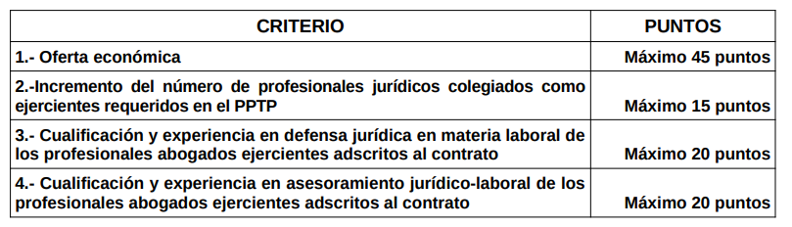
- CRITERIOS ECONÓMICOS:
1.- Oferta económica: Máximo 45 puntos. Se propone como primer criterio de adjudicación la baja de la oferta económica, por resultar beneficioso para el interés general una reducción del precio final del contrato.
Los licitadores propondrán una oferta económica a la baja sobre el importe del presupuesto máximo de licitación establecido para la duración total del contrato, sin incluir las prórrogas (25.680 €), indicando de manera separada el importe del principal y el IGIC que corresponda.
La oferta de menor importe será valorada con el máximo de 45 puntos y a las demás ofertas se aplicará la siguiente fórmula:
P = (pm x mo) / O
Donde “P” es la puntuación de la oferta resultante de la aplicación de la fórmula, considerando que:
- “pm” es la puntuación máxima (45 puntos).
- “mo” es la mejor oferta (la oferta más baja).
- “O” es el valor cuantitativo de la oferta que se valora.
Se podrá estimar que las proposiciones presentadas son anormales o desproporcionadas cuando en las mismas concurran las siguientes circunstancias:
El órgano de contratación podrá estimar, por sí o a propuesta de la Mesa de contratación, que las proposiciones presentadas son anormales o desproporcionadas cuando en las mismas concurran las circunstancias detalladas en el artículo 85 de Real Decreto 1098/2001, de 12 de octubre, por el que se aprueba el Reglamento general de la Ley de Contratos de las Administraciones Públicas, así como en el artículo 149 de la LCSP.
En este sentido, el PCAP, recoge en su claúsula 4 lo siguiente:
El presupuesto base de licitación asciende a la cantidad de 25.680 euros, 7% de IGIC incluido, por UN AÑO de duración del contrato (neto: 24.000 euros; IGIC: 7%: 1.680 euros)
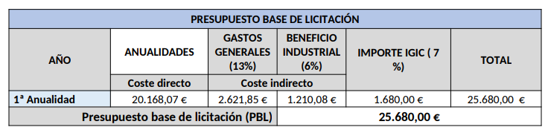
Las ofertas de licitación no podrán exceder de la cuantía del presupuesto base de licitación, de tal forma que aquellas que excedan de dicha cantidad no serán admitidas.
En la cantidad señalada, así como en las fijadas en las proposiciones y en el importe de adjudicación, se encuentran incluidos la totalidad de los gastos que al adjudicatario le pueda producir la realización del presente contrato.
El órgano de contratación podrá estimar en relación a la oferta económica, por sí o a propuesta de la Mesa de Contratación, que las proposiciones presentadas son anormales o desproporcionadas cuando en las mismas concurran las circunstancias detalladas en el artículo 85 del Reglamento General de la LCAP. En tales supuestos se estará a lo dispuesto en el artículo 149 del LCSP.
De acuerdo con lo señalado en el artículo 101 de la LCSP, el valor estimado del contrato asciende a la cantidad de 96.000,00 euros (noventa y seis mil euros), correspondiente a la duración estimada del contrato (un año), así como las posibles prórrogas (tres años), excluido el 7% de IGIC.
- CRITERIOS CUALITATIVOS:
2.- Incremento del número de profesionales jurídicos colegiados como ejercientes requeridos en el Pptp: Máximo 15 puntos
Se asignará hasta un máximo de 15 puntos al licitador que se comprometa a adscribir al equipo de trabajo profesionales jurídicos adicionales a los mínimos (uno) requeridos en el pliego de prescripciones técnicas, los cuáles deberán estar cualificados para el cumplimiento de los objetivos del contrato y su ejecución, acreditando la solvencia técnica exigida en los pliegos.
Por cada abogado adicional, colegiado como ejerciente, adscrito al contrato se otorgará 5 puntos.
3.- Cualificación y experiencia en defensa jurídica en materia laboral de los profesionales abogados ejercientes adscritos al contrato: Máximo 20 puntos.
Al reservarse el Ayuntamiento de La Aldea de San Nicolás el derecho a designar, entre el personal adscrito, el abogado que ha de llevar a cabo el servicio respecto a un procedimiento judicial específico, siendo la voluntad de esta Administración disponer de un grupo de trabajo homogéneo asignado al contrato, se otorgará hasta un máximo de 20 puntos al licitador que acredite la siguiente cualificación y experiencia en los profesionales a adscribir al mismo:
– 1 punto por cada procedimiento judicial del orden jurisdicción social en el que haya intervenido, en los últimos cinco años y en defensa de una Administración Pública, el abogado ejerciente adscrito al contrato. En el caso de haber aumentado el número mínimo de profesionales jurídicos adscritos de acuerdo con lo dispuesto en el criterio número dos, todos y cada uno de ellos deberán acreditar su experiencia por separado para que la licitadora pueda obtener la puntuación expuesta en el presente criterio.
Nota 1: a modo de ejemplo, en el caso de ofertar un aumento de profesionales adscritos al contrato en dos abogados adicionales al mínimo exigido, dando como consecuencia un total de tres personas vinculadas a la ejecución del mismo (1+2), cada uno de ellos deberá acreditar un procedimiento judicial en defensa de una Administración Pública para que la licitadora pueda sumar 1 punto.
– 0,5 puntos por cada procedimiento judicial del orden jurisdicción social en el que haya intervenido, en los últimos cinco años y en defensa de cualquier otra persona física o jurídica que no sea Administración Pública, el abogado ejerciente adscrito al contrato. En el caso de haber aumentado el número mínimo de profesionales jurídicos adscritos de acuerdo con lo dispuesto en el criterio número dos, todos y cada uno de ellos deberán acreditar su experiencia por separado para que la licitadora pueda obtener la puntuación expuesta en el presente criterio.
Nota 2: a modo de ejemplo, en el caso de ofertar un aumento de profesionales adscritos al contrato en dos abogados adicionales al mínimo exigido, dando como consecuencia un total de tres personas vinculadas a la ejecución del mismo (1+2), cada uno de ellos deberá acreditar un procedimiento judicial en defensa de cualquier otra persona física o jurídica que no sea Administración Pública para que la licitadora pueda sumar 0,5 puntos.
Respecto a la mayor valoración de la experiencia en el servicio cuando la misma se presta a la Administración Pública, ésta se encuentra justificada en la particularidad de la entidad contratante, al considerarse que las características especificas en materia normativa vinculadas a un procedimiento judicial cuando en el mismo es una Administración Pública la interviniente, respecto aquella sobre la que suele versar en un procedimiento donde los intervinientes se encuentran en el sector privado, otorgan a estos procedimientos el suficiente grado de particularidad como para ser valorado preferentemente por la entidad contratante.
Nota 3: siguiendo el ejemplo de tres profesionales adscritos al contrato, en el caso de que dos de ellos acrediten un procedimiento judicial en defensa de una Administración Pública y el profesional restante solo pueda acreditar un procedimiento en defensa de cualquier otra persona física o jurídica, la licitadora obtendrá cero puntos en el presente criterio, al no disponer la totalidad de los profesionales la experiencia mínima para poner a disposición de la entidad contratante el equipo homogéneo requerido.
Para acreditar tal extremo deberá aportarse documento judicial de cada procedimiento en el que conste el abogado adscrito al contrato como interviniente en defensa del sujeto sobre el que se acredita la experiencia. No obstante, para el supuesto de que el servicio de defensa jurídica se haya prestado a una Administración Pública, podrá acreditar la experiencia mediante certificación de la Administración Pública donde hubiera prestado los servicios, con la relación de procedimientos laborales, debidamente identificados, en los que haya intervenido en defensa de la misma el profesional en cuestión.
4.- Cualificación y experiencia en asesoramiento jurídico-laboral de los profesionales abogados ejercientes adscritos al contrato: Máximo 20 puntos.
Al reservarse el Ayuntamiento de La Aldea de San Nicolás el derecho a designar, entre el personal adscrito, el abogado que ha de llevar a cabo el servicio respecto a un asunto o consulta, siendo la voluntad de esta Administración disponer de un grupo de trabajo homogéneo asignado al contrato, se otorgará hasta un máximo de 20 puntos al licitador que acredite la siguiente cualificación y experiencia en los profesionales a adscribir al contrato:
– 2 puntos por cada año completo de servicio consistente en asesoramiento jurídico laboral a una Administración Pública, prestado por el abogado ejerciente adscrito al contrato. En el caso de haber aumentado el número mínimo de profesionales jurídicos adscritos de acuerdo con lo dispuesto en el criterio número dos, todos y cada uno de ellos deberán acreditar su experiencia por separado para que la licitadora pueda obtener la puntuación expuesta en el presente criterio.
Nota 1: a modo de ejemplo, en el caso de ofertar un aumento de profesionales adscritos al contrato en dos abogados adicionales al mínimo exigido, dando como consecuencia un total de tres personas vinculadas a la ejecución del mismo (1+2), cada uno de ellos deberá acreditar un año completo de servicio consistente en asesoramiento jurídicolaboral a una Administración Pública para que la licitadora pueda sumar 2 puntos.
– 1 punto por cada año completo de servicio consistente en asesoramiento jurídico laboral a cualquier otra persona física o jurídica, prestado por el abogado ejerciente adscrito al contrato. En el caso de haber aumentado el número mínimo de profesionales jurídicos adscritos de acuerdo con lo dispuesto en el criterio número dos, todos y cada uno de ellos deberán acreditar su experiencia por separado para que la licitadora pueda obtener la puntuación expuesta en el presente criterio.
Nota 2: a modo de ejemplo, en el caso de ofertar un aumento de profesionales adscritos al contrato en dos abogados adicionales al mínimo exigido, dando como consecuencia un total de tres personas vinculadas a la ejecución del mismo (1+2), cada uno de ellos deberá acreditar un año completo de servicio consistente en asesoramiento jurídicolaboral a cualquier otra persona física o jurídica para que la licitadora pueda sumar 1 punto.
En el presente caso, atendiendo a la entidad contratante, considerando las casuísticas existentes en la Administración Pública, en concreto en su personal (funcionarios), se justifica la mayor valoración otorgada en la experiencia en el servicio de asesoramiento jurídico-laboral cuando el mismo se presta a la Administración, respecto a la ejercida en el sector privado.
Nota 3: siguiendo el ejemplo de tres profesionales adscritos al contrato, en el caso de que dos de ellos acrediten un año completo de servicio consistente en asesoramiento jurídico-laboral a una Administración Pública y el profesional restante solo pueda acreditar un año completo de servicio consistente en asesoramiento jurídico-laboral a cualquier otra persona física o jurídica, la licitadora obtendrá cero puntos en el presente criterio, al no disponer la totalidad de los profesionales la experiencia mínima para poner a disposición de la entidad contratante el equipo homogéneo requerido.
Para acreditar tal extremo deberá aportarse contrato en el que conste como objeto el asesoramiento jurídico-laboral, el sujeto al que se presta el mismo, así como la fecha de su adjudicación y duración, así como cualquier otro documento que acredite que el meritado contrato se ejecutó por el abogado sobre el que se acredita la experiencia.
A mayor abundamiento, para poder valorar la experiencia acreditada de los profesionales jurídicos a los que se aluda en los documentos habrá de constar el compromiso expreso de adscribirlos al contrato.
Obtenida la puntuación de todas las ofertas respecto a cada uno de los criterios, se sumará la puntuación total de cada una de ellas, clasificando las propuestas en orden de mejor a peor, resultando seleccionada la que obtenga mayor puntuación.
Si, efectuada la valoración de las proposiciones, con arreglo a lo establecido anteriormente se produjese algún empate en la puntuación final, se estará a lo dispuesto en el artículo 147.2 de la LCSP.
La documentación acreditativa de los criterios de desempate será aportada por los licitadores en el momento en que se produzca el empate, y no con carácter previo.
El órgano de contratación podrá estimar, por sí o a propuesta de la Mesa de contratación, que las proposiciones presentadas son anormales o desproporcionadas cuando en las mismas concurran las circunstancias detalladas en el artículo 85 de Real Decreto 1098/2001, de 12 de octubre, por el que se aprueba el Reglamento general de la Ley de Contratos de las Administraciones Públicas, así como en el artículo 149 de la LCSP. El órgano de contratación clasificará, por orden decreciente, las proposiciones presentadas, admitidas y que no hayan sido declaradas desproporcionadas o anormales.>>
TERCERO. - En cuanto a la valoración de las ofertas económicas presentadas en el archivo electrónico único por los licitadores admitidos resulta el compromiso de ejecutar el contrato de referencia por los siguientes importes:
LICITADORES | IMPORTE BASE | IGIC (7%) | TOTAL
MARTA OFELIA BETANCOR SUÁREZ | 13.800,00 € | - € | 13.800,00 €
SERVICIOS JURÍDICOS Y ADMINISTRACION GRUPO ROPASA S.L. | 18.840,00 € | 1.318,80 € | 20.158,80 €
JD ASESORIA JOSE DAMASO SL | 18.000,00 € | 1.260,00 € | 19.260,00 €
AGUILAR Y LOSADA SLP | 14.400,00 € | 1.008,00 € | 15.408,00 €
FERNANDO HENRIQUEZ GONZÁLEZ | 21.000,00 € | 1.470,00 € | 22.470,00 €
VICTOR YERAY SANTANA OJEDA | 16.320,00 € | 1.142,20 € | 17.462,40 €

Es decir, en este caso la mejor oferta (“mo”) es la que propone la ejecución del contrato de referencia por importe de 13.800,00 euros por el año de contrato, IGIC excluido, por ser la de menor importe, por lo que se le aplicaría la puntuación máxima (“pm”) del criterio económico (45 puntos).

Al resto de ofertas se les aplicará la fórmula establecida en la cláusula 10.1 del PCAP, siendo la puntuación para cada uno de los licitadores la siguiente:
LICITADORES | FÓRMULA | PUNTUACIÓN
MARTA OFELIA BETANCOR SUÁREZ | (45*13.800,00) / 13.800,00 | 45,00
SERVICIOS JURÍDICOS Y ADMINISTRACION GRUPO ROPASA S.L. | (45*13.800,00) / 18.840,00 | 32,96
JD ASESORIA JOSE DAMASO SL | (45*13.800,00) / 18.000,00 | 34,50
AGUILAR Y LOSADA SLP | (45*13.800,00) / 14.400,00 | 43,13
FERNANDO HENRIQUEZ GONZÁLEZ | (45*13.800,00) / 21.000,00 | 29,57
VICTOR YERAY SANTANA OJEDA | (45*13.800,00) / 16.320,00 | 38,05

De conformidad con lo establecido en el artículo 159.4.f) 4º de la LCSP, que regula el procedimiento abierto simplificado, no procede la justificación de oferta anormalmente baja, dado que la oferta que ha obtenido la mejor puntuación no incurre en baja.

CUARTO. - En cuanto a la valoración de los criterios cualitativos, pasamos a comprobar las ofertas presentadas por los licitadores, así como la documentación aportada con la misma, considerando lo dispuesto en las cláusulas 10.2 del PCAP. En ese contexto, procedemos a la valoración de cada uno de los criterios cualitativos:

1. MARTA OFELIA BETANCOR SUÁREZ

2) Incremento del número de profesionales jurídicos colegiados como ejercientes requeridos en el Pptp: Máximo 15 puntos.
Letrados adscritos: Dña. Marta Betancor Suárez, Letrada ejerciente en el Ilustre Colegio de Abogados de Las Palmas, con número de colegiada 6662.
Los datos acreditativos de dicha formación, se anexarán en el apartado de Solvencia técnica o profesional, para su cotejo.

No oferta Incremento del número de profesionales jurídicos colegiados como ejercientes requeridos en el pliego: 0 puntos.
TOTAL CRITERIO: 0 PUNTOS

3) Cualificación y experiencia en defensa jurídica en materia laboral de los profesionales abogados ejercientes adscritos al contrato: Máximo 20 puntos.

– 1 punto por cada procedimiento judicial del orden jurisdicción social en el que haya intervenido, en los últimos cinco años y en defensa de una Administración Pública, el abogado ejerciente adscrito al contrato.
En este sentido, se aporta como documento 1, notificaciones de todos los procedimientos en los que la letrada adscrita ha participado en defensa de una Administración Pública, siendo un total de 4 procedimientos.
Acredita 4 procedimientos judiciales: 4 puntos
– 0,5 puntos por cada procedimiento judicial del orden jurisdicción social en el que haya intervenido, en los últimos cinco años y en defensa de cualquier otra persona física o jurídica que no sea Administración Pública, el abogado ejerciente adscrito al contrato.
En este caso, se aporta certificación de varios Letrados de la Administración de Justicia, en concreto de los Juzgados de lo Social 2 y 4 de Puerto del Rosario, y del Juzgado de lo Social 3 de Arrecife, acreditando todos los procedimientos a cargo de la letrada que suscribe, tratándose al completo de empresas privadas. Se anexan los mismos, como documento 2 además de notificaciones de más procedimientos que no fueron recogidos en dichos certificados, por pertenecer en su mayoría, a otros Juzgados de lo Social de diferentes a los mencionados anteriormente. Se cuantifican en un total de 71 procedimientos.
Acredita 71 procedimientos judiciales: 35,5 puntos.
TOTAL CRITERIO : 20 PUNTOS
4) Cualificación y experiencia en asesoramiento jurídico-laboral de los profesionales abogados ejercientes adscritos al contrato: Máximo 20 puntos.
– 2 puntos por cada año completo de servicio consistente en asesoramiento jurídico-laboral a una Administración Pública, prestado por el abogado ejerciente adscrito al contrato.
En este sentido, desde septiembre 2019 a octubre 2022, la letrada que suscribe estuvo asesorando y a cargo de procedimientos del orden social de varios Ayuntamientos, en su mayoría, tales como los de Las Palmas de Gran Canaria, Gáldar, San Bartolomé de Tirajana, Arrecife, Haría y Tías. Todo ello a medio de un contrato de servicios que mantuvo con el despacho de Abogados Aguilar Abogados, sito en Las Palmas de Gran Canaria, con quien le unía una relación mercantil, y como mutualista, en cualquier caso.
Siendo así, la letrada aporta su Currículum Vitae, como documento 3, donde se puede ver la experiencia en esos años, y se puede contactar con el meritado despacho para cotejar que efectivamente dichas corporaciones locales, eran y son clientes del mismo, y por ende la misma les asesoró en su etapa en el mismo.
No aporta ningún contrato en el que conste como objeto el asesoramiento jurídico-laboral, el sujeto al que se presta el mismo, así como la fecha de su adjudicación y duración, así como cualquier otro documento que acredite que el meritado contrato se ejecutó por el abogado sobre el que se acredita la experiencia, tal y como exigen los pliegos que rigen la licitación. El informe de Vida Laboral aportado no acredita el asesoramiento jurídico Laboral: 0 puntos.
– 1 punto por cada año completo de servicio consistente en asesoramiento jurídico-laboral a cualquier otra persona física o jurídica, prestado por el abogado ejerciente adscrito al contrato.
Desde 2017 y hasta la actualidad, ha asesorado tanto a empresas privadas como a administraciones públicas, en materia única y exclusivamente laboral. Es por ello que, para cotejar esa prestación de servicios, se anexa la Vida Laboral como documento 4, para que se pueda comprobar la experiencia.
No aporta ningún contrato en el que conste como objeto el asesoramiento jurídico-laboral, el sujeto al que se presta el mismo, así como la fecha de su adjudicación y duración, así como cualquier otro documento que acredite que el meritado contrato se ejecutó por el abogado sobre el que se acredita la experiencia, tal y como exigen los pliegos que rigen la licitación. El informe de Vida Laboral aportado no acredita el asesoramiento jurídico Laboral: 0 puntos.

TOTAL CRITERIO: 0 PUNTOS

2. FERNANDO HENRÍQUEZ GONZÁLEZ
2. Incremento del número de profesionales jurídicos colegiados como ejercientes requeridos en el PPTP (nº de profesionales adicionales cualificados):
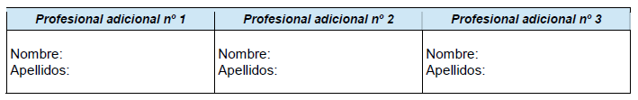* Por cada uno de los profesionales jurídicos colegiados adicionales, se deberá acreditar la solvencia técnica exigida en los pliegos.
* En caso de ofertar un incremento de profesionales, deberá constar el compromiso expreso de adscribirlos al contrato.

No oferta Incremento del número de profesionales jurídicos colegiados como ejercientes requeridos en el pliego: 0 PUNTOS.
TOTAL CRITERIO: 0 PUNTOS

3. Cualificación y experiencia en defensa jurídica en materia laboral de los profesionales abogados ejercientes adscritos al contrato (n.º de procedimientos que pueda acreditar, en los últimos cinco años, todos los profesionales adscritos al contrato):
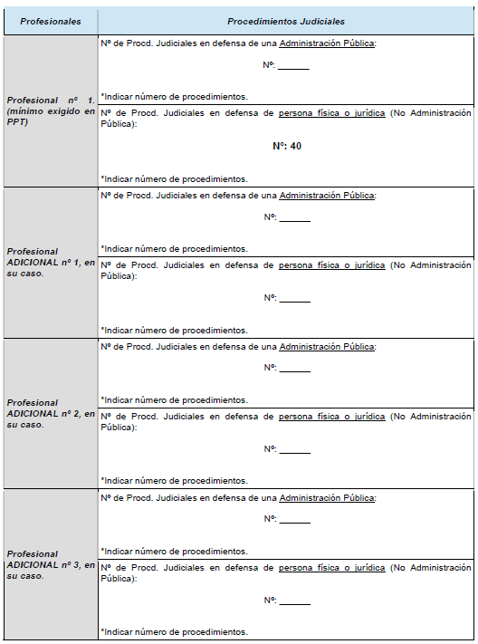
* Para acreditar tal extremo deberá aportarse documento judicial de cada procedimiento en el que conste el abogado adscrito al contrato como interviniente en defensa del sujeto sobre el que se acredita la experiencia. No obstante, para el supuesto de que el servicio de defensa jurídica se haya prestado a una Administración Pública, podrá acreditar la experiencia mediante certificación de la Administración Pública donde hubiera prestado los servicios, con la relación de procedimientos laborales, debidamente identificados, en los que haya intervenido en defensa de la misma el profesional en cuestión.
No aporta ningún documento acreditativo de la cualificación y experiencia en defensa jurídica en materia laboral de los profesionales abogados ejercientes adscritos al contrato, según lo establecido en los pliegos que rigen la licitación: 0 PUNTOS.
TOTAL CRITERIO: 0 PUNTOS
4. Cualificación y experiencia en asesoramiento jurídico-laboral de los profesionales abogados ejercientes adscritos al contrato (n.º años completos que pueda acreditar todos los profesionales adscritos al contrato):
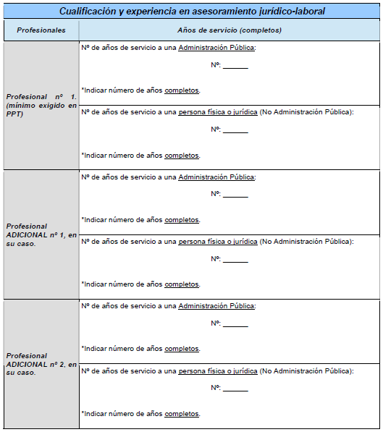

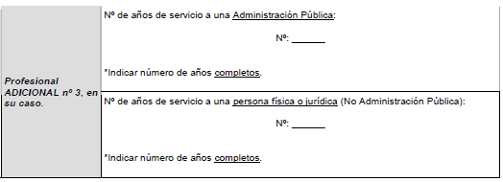* Para acreditar tal extremo deberá aportarse contrato en el que conste como objeto el asesoramiento jurídico-laboral, el sujeto al que se presta el mismo, así como la fecha de su adjudicación y duración, así como cualquier otro documento que acredite que el meritado contrato se ejecutó por el abogado sobre el que se acredita la experiencia.
No oferta cualificación y experiencia en asesoramiento jurídico-laboral de los profesionales abogados ejercientes adscritos al contrato: 0 puntos.

TOTAL CRITERIO: 0 PUNTOS
3. VICTOR YERAY SANTANA OJEDA

2. Incremento del número de profesionales jurídicos colegiados como ejercientes requeridos en el PPTP (nº de profesionales adicionales cualificados):
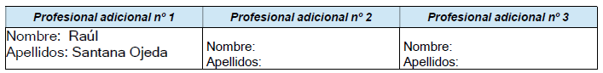
* Por cada uno de los profesionales jurídicos colegiados adicionales, se deberá acreditar la solvencia técnica exigida en los pliegos.
* En caso de ofertar un incremento de profesionales, deberá constar el compromiso expreso de adscribirlos al contrato.

Oferta Incremento del número de profesionales jurídicos colegiados como ejercientes requeridos en el Pptp.: Un profesional: 5 PUNTOS.

TOTAL CRITERIO: 5 PUNTOS
3. Cualificación y experiencia en defensa jurídica en materia laboral de los profesionales abogados ejercientes adscritos al contrato (n.º de procedimientos que pueda acreditar, en los últimos cinco años, todos los profesionales adscritos al contrato):

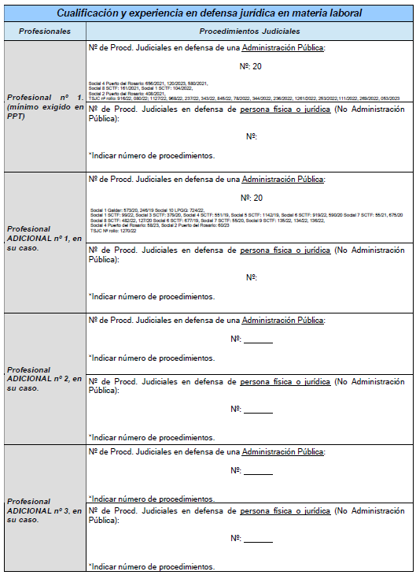
* Para acreditar tal extremo deberá aportarse documento judicial de cada procedimiento en el que conste el abogado adscrito al contrato como interviniente en defensa del sujeto sobre el que se acredita la experiencia. No obstante, para el supuesto de que el servicio de defensa jurídica se haya prestado a una Administración Pública, podrá acreditar la experiencia mediante certificación de la Administración Pública donde hubiera prestado los servicios, con la relación de procedimientos laborales, debidamente identificados, en los que haya intervenido en defensa de la misma el profesional en cuestión.
Acredita 20 procedimientos judiciales en defensa de una Administración Pública, del profesional exigido en los Pliegos que rigen la licitación, así como del profesional adicional ofertado: 20 PUNTOS.
TOTAL CRITERIO: 20 PUNTOS

4. Cualificación y experiencia en asesoramiento jurídico-laboral de los profesionales abogados ejercientes adscritos al contrato (n.º años completos que pueda acreditar todos los profesionales adscritos al contrato):
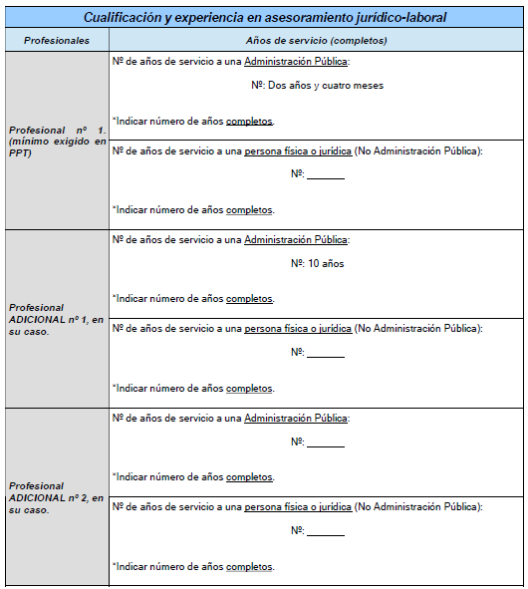

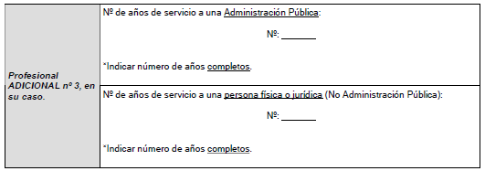
* Para acreditar tal extremo deberá aportarse contrato en el que conste como objeto el asesoramiento jurídico-laboral, el sujeto al que se presta el mismo, así como la fecha de su adjudicación y duración, así como cualquier otro documento que acredite que el meritado contrato se ejecutó por el abogado sobre el que se acredita la experiencia.

Examinada la documentación aportada acreditativa, en relación al profesional mínimo exigido en Pliego que rige la licitación, Don Victor Yeray Santana Ojeda, no se puede valorar ni el contrato de asesoramiento jurídico laboral con el Ayuntamiento de Hermigua, ya que sólo es de 9 meses, (se exige año completo de servicios) ni el contrato con el Ayuntamiento de Puerto de Rosario, ya que según se expresa en el referido contrato, el objeto es el asesoramiento en materia de relaciones institucionales y no para el asesoramiento jurídico laboral. Dado que todos y cada uno de los profesionales adscritos deben acreditar un año completo de servicio en asesoramiento jurídico laboral, no se puede valorar la documentación presentada en relación al profesional adicional número 1, Don Raúl Santana Ojeda: 0 PUNTOS.

TOTAL CRITERIO: 0 PUNTOS

4. JD ASESORÍA JOSÉ DÁMASO
2. Incremento del número de profesionales jurídicos colegiados como ejercientes requeridos en el PPTP (nº de profesionales adicionales cualificados):

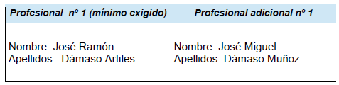
La licitadora se compromete expresamente a adscribir a ambos profesionales al presente contrato.
Oferta Incremento del número de profesionales jurídicos colegiados como ejercientes requeridos en el Pptp.: Un profesional: 5 PUNTOS.
TOTAL CRITERIO: 5 PUNTOS

3. Cualificación y experiencia en defensa jurídica en materia laboral de los profesionales abogados ejercientes adscritos al contrato (n.º de procedimientos que pueda acreditar, en los últimos cinco años, todos los profesionales adscritos al contrato):
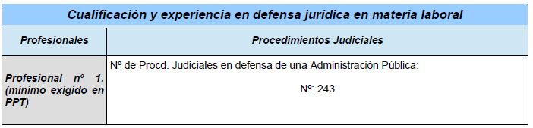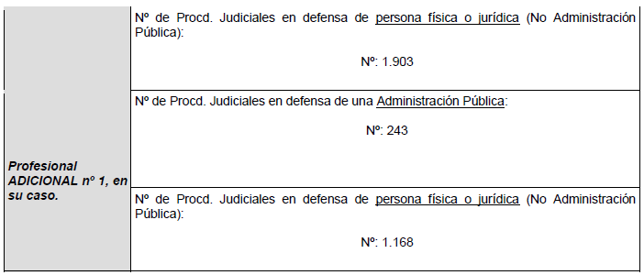
Nota 1: El profesional Nº1 y el profesional adicional Nº1 conforman el departamento de derecho laboral del despacho. Por tanto, ambos se encuentran en defensa de todos los procedimientos sociales, de ahí que compartan las cantidades de procedimientos. Las diferencias se deben a los distintos años de incorporación al despacho
Nota 2: Los procedimientos en defensa de las administraciones públicas se justifican mediante los siguientes documentos adjuntos al presente ANEXO II: DOC 1, DOC 2, DOC 3 y DOC 4.
Nota 3: Los procedimientos en defensa de persona física o jurídica se justifica mediante extracto del CRM utilizado por el despacho, no siendo posible la incorporación de documentación judicial que incluye, como no puede ser de otra forma, datos personales objeto de protección. Se adjunta extracto del CRM mediante DOC 5.

Acredita 219 procedimientos judiciales en defensa de una Administración Pública, y 1.168 procedimientos judiciales en defensa de persona física o jurídica no Administración Pública del profesional exigido en los Pliegos que rigen la licitación, así como del profesional adicional ofertado: 20 PUNTOS.
TOTAL CRITERIO: 20 PUNTOS

4. Cualificación y experiencia en asesoramiento jurídico-laboral de los profesionales abogados ejercientes adscritos al contrato (n.º años completos que pueda acreditar todos los profesionales adscritos al contrato):
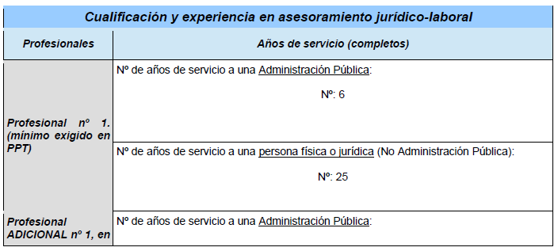
Nota 4. Se adjuntan contratos o documentos que prueban la relación con distintas administraciones públicas mediante DOC 6.
Nota 5. Por evidentes cuestiones en materia de protección de datos, este despacho no puede aportar los contratos de prestación de servicios con sus clientes privados. Certificando por medio de la presente la veracidad de la información prestada.
Acredita 6 años de servicio a una Administración Pública y 0 años de servicio a una persona física o juríca: 12 PUNTOS.
TOTAL CRITERIO: 12 PUNTOS
5. AGUILAR Y LOSADA SLP

2. Incremento del número de profesionales jurídicos colegiados como ejercientes requeridos en el PPTP (nº de profesionales adicionales cualificados):
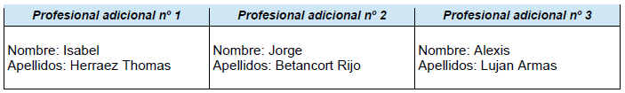
* Por cada uno de los profesionales jurídicos colegiados adicionales, se deberá acreditar la solvencia técnica exigida en los pliegos.
* En caso de ofertar un incremento de profesionales, deberá constar el compromiso expreso de adscribirlos al contrato.

Oferta Incremento del número de profesionales jurídicos colegiados como ejercientes requeridos en el Pptp.: tres profesional: 15 PUNTOS.
TOTAL CRITERIO: 15 PUNTOS

3. Cualificación y experiencia en defensa jurídica en materia laboral de los profesionales abogados ejercientes adscritos al contrato (n.º de procedimientos que pueda acreditar, en los últimos cinco años, todos los profesionales adscritos al contrato):
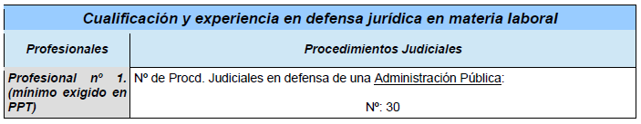
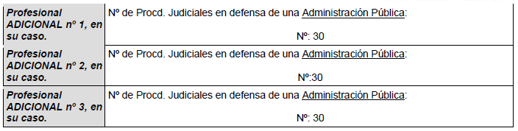
* Para acreditar tal extremo deberá aportarse documento judicial de cada procedimiento en el que conste el abogado adscrito al contrato como interviniente en defensa del sujeto sobre el que se acredita la experiencia. No obstante, para el supuesto de que el servicio de defensa jurídica se haya prestado a una Administración Pública, podrá acreditar la experiencia mediante certificación de la Administración Pública donde hubiera prestado los servicios, con la relación de procedimientos laborales, debidamente identificados, en los que haya intervenido en defensa de la misma el profesional en cuestión.

Acredita 30 procedimientos judiciales en defensa de una Administración Pública, del profesional exigido en los Pliegos que rigen la licitación, así como de los profesionales adicionales ofertados: 20 PUNTOS.
TOTAL CRITERIO: 20 PUNTOS

4. Cualificación y experiencia en asesoramiento jurídico-laboral de los profesionales abogados ejercientes adscritos al contrato (n.º años completos que pueda acreditar todos los profesionales adscritos al contrato):

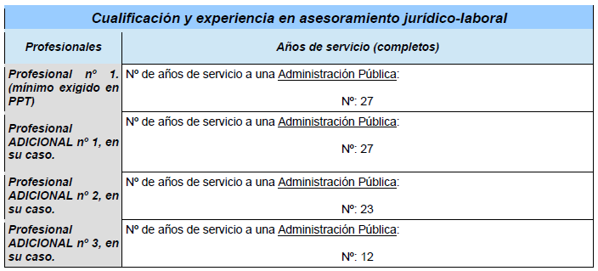
* Para acreditar tal extremo deberá aportarse contrato en el que conste como objeto el asesoramiento jurídico-laboral, el sujeto al que se presta el mismo, así como la fecha de su adjudicación y duración, así como cualquier otro documento que acredite que el meritado contrato se ejecutó por el abogado sobre el que se acredita la experiencia.

Acredita 27 años de servicio a una Administración Pública del profesional exigido en los Pliegos que rigen la licitación, y 27, 23 y 12 años del resto de los profesionales adicionales ofertados (sólo se valoran 12 años en cumplimiento de lo establecido en los pliegos): 20 PUNTOS.

TOTAL CRITERIO: 20 PUNTOS

6. SERVICIOS JURÍDICOS Y ADMINISTRACIÓN GRUPO ROPASA SL

2. Incremento del número de profesionales jurídicos colegiados como ejercientes requeridos en el PPTP (nº de profesionales adicionales cualificados):
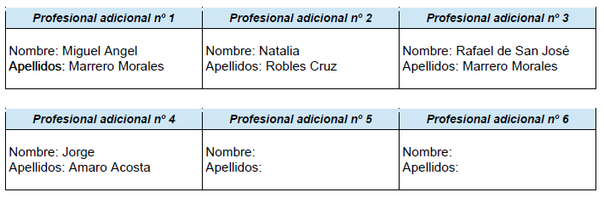
* Por cada uno de los profesionales jurídicos colegiados adicionales, se deberá acreditar la solvencia técnica exigida en los pliegos.
* En caso de ofertar un incremento de profesionales, deberá constar el compromiso expreso de adscribirlos al contrato.
TOTAL CRITERIO: 15 PUNTOS
Oferta Incremento del número de profesionales jurídicos colegiados como ejercientes requeridos en el Pptp.: cuatro profesionales: 15 PUNTOS.

3. Cualificación y experiencia en defensa jurídica en materia laboral de los profesionales abogados ejercientes adscritos al contrato (n.º de procedimientos que pueda acreditar, en los últimos cinco años, todos los profesionales adscritos al contrato):
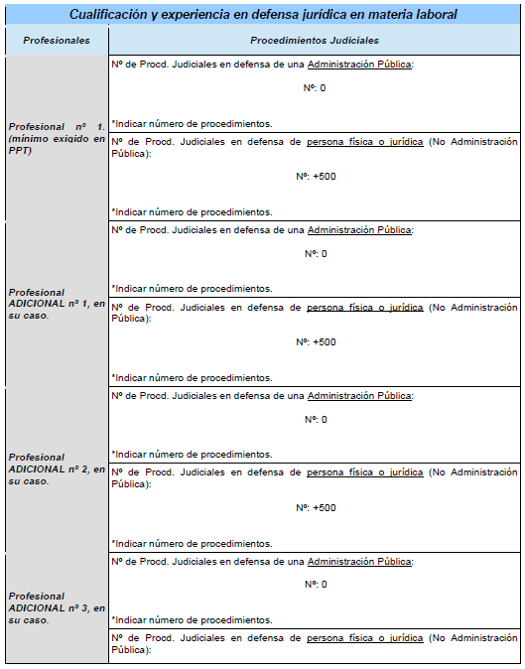

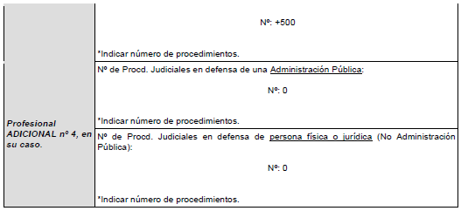
* Para acreditar tal extremo deberá aportarse documento judicial de cada procedimiento en el que conste el abogado adscrito al contrato como interviniente en defensa del sujeto sobre el que se acredita la experiencia. No obstante, para el supuesto de que el servicio de defensa jurídica se haya prestado a una Administración Pública, podrá acreditar la experiencia mediante certificación de la Administración Pública donde hubiera prestado los servicios, con la relación de procedimientos laborales, debidamente identificados, en los que haya intervenido en defensa de la misma el profesional en cuestión.
No presenta ninguna documentación acreditativa : 0 PUNTOS.
TOTAL CRITERIO: 0 PUNTOS
4. Cualificación y experiencia en asesoramiento jurídico-laboral de los profesionales abogados ejercientes adscritos al contrato (n.º años completos que pueda acreditar todos los profesionales adscritos al contrato):
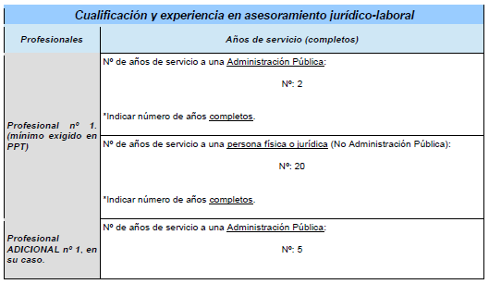
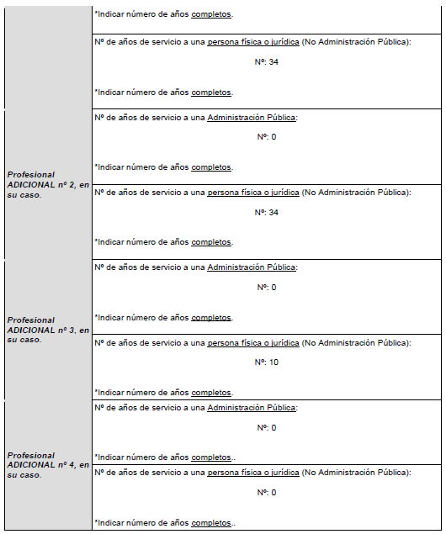
* Para acreditar tal extremo deberá aportarse contrato en el que conste como objeto el asesoramiento jurídico-laboral, el sujeto al que se presta el mismo, así como la fecha de su adjudicación y duración, así como cualquier otro documento que acredite que el meritado contrato se ejecutó por el abogado sobre el que se acredita la experiencia.
No presenta ninguna documentación acreditativa de años de servicio a una Administración Pública; Acredita 9 años de servicio a una persona física o jurídica (no Administración Pública): 9 PUNTOS.
TOTAL CRITERIO: 9 PUNTOS

QUINTO.- Que de conformidad con lo dispuesto en la cláusula 10 del PCAP, obtenida la puntuación de todas las ofertas respecto a cada uno de los criterios, se sumará la puntuación total de cada una de ellas, clasificando las propuestas en orden de mejor a peor, resultando seleccionado la que obtenga mayor puntuación. Así, efectuadas las valoraciones en los términos anteriormente expuestos, resultarían las siguientes puntuaciones:
LICITADOR | OFERTA ECONÓMICA | INCREMENTO nº PROFESIONALES | CUALIFICACIÓN Y EXPERIENCIA EN DEFENSA | CUALIFICACIÓN Y EXPEDIENTE EN ASESORAMIENTO | PUNTUACIÓN TOTAL
MARTA O. BETANCOR SUÁREZ | 45,00 | 0 | 20 | 0 | 65,00
ROPASA | 32,96 | 15 | 0 | 9 | 56,96
JD ASESORIA JOSE DAMASO | 34,50 | 5 | 20 | 12 | 71,50
AGUILAR Y LOSADA SLP | 43,13 | 15 | 20 | 20 | 98,13
FERNANDO HENRIQUEZ GLEZ | 29,57 | 0 | 0 | 0 | 29,57
VICTOR YERAY SANTANA OJEDA | 38,05 | 5 | 20 | 0 | 63,05
Por todo ello, SE PROPONE como adjudicatario del contrato de “SERVICIO DE ASESORAMIENTO Y DEFENSA JURÍDICO LABORAL DEL AYUNTAMIENTO DE LA ALDEA DE SAN NICOLÁS”, Expte. 6748/2024, a AGUILAR Y LOSADA, S.L.P., con NIF , por ser la empresa que ha obtenido mejor puntuación de entre todos los licitadores presentados y admitidos al procedimiento de licitación, siguiendo los criterios de adjudicación establecidos en el Pliego de Cláusulas Administrativas Particulares aprobado para la adjudicación del presente contrato.

Lo que se informa salvo mejor criterio, en La Aldea de San Nicolás, a fecha de firma electrónica.»

Quedando las valoraciones de la siguiente manera:

NIF: AGUILAR Y LOSADA S.L.P.:

- 1 Oferta económica Valor aportado por la mesa: 14400 Puntuación: 43.13.
- 2 Incremento del número de profesionales jurídicos colegiados como ejercientes requeridos en el PPTP Puntuación: 15
- 3 Cualificación y experiencia en defensa jurídica en materia laboral de los profesionales abogados ejercientes adscritos al contrato Puntuación: 20
- 4 Cualificación y experiencia en asesoramiento jurídico-laboral de los profesionales abogados ejercientes adscritos al contrato Valor introducido por el licitador: Valor aportado por la mesa: Puntuación: 20

NIF: FERNANDO HENRIQUEZ GONZALEZ:

- 1 Oferta económica Valor aportado por la mesa: 21000 Puntuación: 29.57
- 2 Incremento del número de profesionales jurídicos colegiados como ejercientes requeridos en el PPTP Puntuación: 0
- 3 Cualificación y experiencia en defensa jurídica en materia laboral de los profesionales abogados ejercientes adscritos al contrato Puntuación: 0
- 4 Cualificación y experiencia en asesoramiento jurídico-laboral de los profesionales abogados ejercientes adscritos al contrato Puntuación: 0

NIF: JD ASESORÍA JOSÉ DÁMASO SL:

- 1 Oferta económica Valor aportado por la mesa: 18000 Puntuación: 34.5
- 2 Incremento del número de profesionales jurídicos colegiados como ejercientes requeridos en el PPTP Puntuación: 5
- 3 Cualificación y experiencia en defensa jurídica en materia laboral de los profesionales abogados ejercientes adscritos al contrato Puntuación: 20
- 4 Cualificación y experiencia en asesoramiento jurídico-laboral de los profesionales abogados ejercientes adscritos al contrato Puntuación: 12

NIF: Marta Ofelia Betancor Suárez:
- 1 Oferta económica Valor aportado por la mesa: 13800 Puntuación: 45
- 2 Incremento del número de profesionales jurídicos colegiados como ejercientes requeridos en el PPTP Puntuación: 0
- 3 Cualificación y experiencia en defensa jurídica en materia laboral de los profesionales abogados ejercientes adscritos al contrato Puntuación: 20
- 4 Cualificación y experiencia en asesoramiento jurídico-laboral de los profesionales abogados ejercientes adscritos al contrato Puntuación: 0

NIF: SERVICIOS JURÍDICOS Y ADMINISTRACION GRUPO ROPASA S.L.:

- 1 Oferta económica Valor aportado por la mesa: 18840 Puntuación: 32.96
- 2 Incremento del número de profesionales jurídicos colegiados como ejercientes requeridos en el PPTP Puntuación: 15
- 3 Cualificación y experiencia en defensa jurídica en materia laboral de los profesionales abogados ejercientes adscritos al contrato Puntuación: 0
- 4 Cualificación y experiencia en asesoramiento jurídico-laboral de los profesionales abogados ejercientes adscritos al contrato Puntuación: 9

NIF: VICTOR YERAY SANTANA OJEDA :

- 1 Oferta económica Valor aportado por la mesa: 16320 Puntuación: 38.05
- 2 Incremento del número de profesionales jurídicos colegiados como ejercientes requeridos en el PPTP Puntuación: 5
- 3 Cualificación y experiencia en defensa jurídica en materia laboral de los profesionales abogados ejercientes adscritos al contrato Puntuación: 20
- 4 Cualificación y experiencia en asesoramiento jurídico-laboral de los profesionales abogados ejercientes adscritos al contrato Puntuación: 0

2.- Propuesta adjudicación: 6748/2024 - El objeto del contrato es la prestación del servicio de asesoramiento y defensa jurídico laboral del Ayuntamiento de La Aldea de San Nicolás conforme al pliego de prescripciones técnicas.

De acuerdo a la evaluación de las propuestas aportadas por los licitadores, la mesa concluye la siguiente lista ordenada de manera decreciente de puntuación de acuerdo a las puntuaciones obtenidas por los licitadores en las diferentes fases:

Orden: 1NIF: AGUILAR Y LOSADA S.L.P. Propuesto para la adjudicación
Total criterios CAF: 98.13
Total puntuación: 98.13

Orden: 2NIF: JD ASESORÍA JOSÉ DÁMASO SL
Total criterios CAF: 71.5
Total puntuación: 71.5

Orden: 3NIF: Marta Ofelia Betancor Suárez
Total criterios CAF: 65
Total puntuación: 65

Orden: 4NIF: VICTOR YERAY SANTANA OJEDA
Total criterios CAF: 63.05
Total puntuación: 63.05

Orden: 5NIF: SERVICIOS JURÍDICOS Y ADMINISTRACION GRUPO ROPASA S.L.
Total criterios CAF: 56.96
Total puntuación: 56.96

Orden: 6NIF: FERNANDO HENRIQUEZ GONZALEZ
Total criterios CAF: 29.57
Total puntuación: 29.57

3.- Mejor valorado - Requerimiento de documentación: 6748/2024 - El objeto del contrato es la prestación del servicio de asesoramiento y defensa jurídico laboral del Ayuntamiento de La Aldea de San Nicolás conforme al pliego de prescripciones técnicas.

Se le requiere al propuesto adjudicatario AGUILAR Y LOSADA S.L.P para que presente la documentación según la clausula 15 y 16 del PCAP, así como la garantía definitiva en un plazo de siete días hábiles.

Yo, como Secretaria, certifico con el visto bueno del Presidente»

>VISTA la documentación y la garantía definitiva presentada por AGUILAR Y LOSADA SLP a través de la Plataforma de Contratos del Sector Público, que consta en el expediente, y que se ajusta a lo requerido en los Pliegos que rigen la licitación, por el siguiente importe 720,00 euros: consta en el expediente carta de pago por DEPÓSITO DE GARANTÍA EXP. 6748/2024 CONTRATO DE SERVICIO Y ASESORAMIENTO Y DEFENSA JURÍDICA LABORAL DEL AYTO DE LA ALDEA.

>VISTO el informe de fiscalización previa en sentido FAVORABLE emitido por la Intervención General de este Ayuntamiento de fecha 12 de febrero de 2025, que consta en el expediente.

Considerando que la adopción de este acuerdo es competencia de esta Junta de Gobierno Local en virtud del Decreto de la Alcaldía nº. 052/2025 de fecha 21 de Enero de 2025.

Por todo ello, PROPONGO A LA JUNTA DE GOBIERNO LOCAL:
PRIMERO.- Adjudicar el contrato denominado “CONTRATO DE PRESTACIÓN DEL SERVICIO DE ASESORAMIENTO Y DEFENSA JURÍDICO LABORAL DEL AYUNTAMIENTO DE LA ALDEA DE SAN NICOLÁS”. Expte 6748/2024, por procedimiento abierto simplificado tramitación ordinaria, a la empresa AGUILAR Y LOSADA SLP con NIF: por un importe de 15.408,00 euros, (neto: 14.400,00 euros; 1.008,00 euros de IGIC), y otros criterios de adjudicación según la oferta presentada por el licitador que se transcribe a continuación:

SEGUNDO.- El contrato tendrá un plazo de vigencia de UN AÑO a contar desde el día de la formalización del contrato. Dicho plazo podrá ser prorrogado, por períodos de un año, hasta un máximo de TRES prórrogas, de conformidad con lo previsto en el artículo 29.2 LCSP, permaneciendo sus características inalterables durante la duración de la misma. 1(+1+1+1).

TERCERO.- Que tanto el contratista como su personal quedan obligados a someterse a la normativa nacional y de la Unión Europea en material de protección de datos en la ejecución del presente contrato, así como a mantener absoluta confidencialidad y reserva sobre cualquier dato que pudieran conocer con ocasión del cumplimiento del contrato, especialmente de carácter personal.

CUARTO.- Que el contratista queda obligado al cumplimiento de las obligaciones derivadas de las disposiciones vigentes en materia de protección del empleo, condiciones de trabajo y prevención de riesgos laborales, y protección del medio ambiente.
QUINTO. Nombrar responsable del contrato a Dª Maria Elena Jiménez Benítez y D. Yeray Ortiz Alonso.
SEXTO.- Notificar la resolución al adjudicatario y a los candidatos que no han resultado adjudicatarios a través de medios electrónicos y dar traslado de la misma a Intervención General, a Régimen Interior, al responsable del contrato y al dpto. encargado de la publicación (perfil contratante y Tribunal Cuentas de Canarias), a los efectos oportunos.»

Considerando que la adopción de este acuerdo es competencia de esta Junta de Gobierno Local en virtud del Decreto de la Alcaldía nº. 052/2025 de fecha 21-01-2025.
Esta Junta de Gobierno, por unanimidad, acuerda aprobar la propuesta en los términos que se recogen precedentemente.

DOCUMENTO FIRMADO ELECTRÓNICAMENTE

